Bài 3: MỘT SỐ CÔNG NGHỆ PHỔ BIẾN

BỘ SÁCH: Cánh diều

SỐ TIẾT: 04

I. MỤC TIÊU
1. Phát triển năng lực
- Năng lực công nghệ:
+ Năng lực nhận thức công nghệ: Kể tên và tóm tắt được nội dung cơ bản của một số công nghệ phổ biến
+ Năng lực giao tiếp công nghệ: Nhận biết được sơ đồ, hình ảnh một số công nghệ phổ biến
+ Năng lực đánh giá công nghệ. Đánh giá được sự ảnh hưởng của công nghệ phổ biến tới nền kinh tế của đất nước.
- Năng lực chung: Năng lực tự chủ và tự học. Hình thành phương pháp tự đọc hiểu tài liệu.
2. Phẩm chất
- Chăm chỉ và trách nhiệm: Tích cực học tập, nghiên cứu, hoàn thành các nhiệm vụ được giao.
II. THIẾT BỊ DẠY HỌC VÀ HỌC LIỆU
- Đối với giáo viên:
- Thiết bị dạy học
- Hình ảnh 3.1, 3.2, 3.3, 3.4, 3.5, 3.6, 3.7, 3.8, 3.9, 3.10, 3.11, 2.12, 3.13, 3.14, 3.15
- SGK, SGV, Giáo án.
- Máy tính, máy chiếu, ti vi (nếu có)
- Học liệu
- Video giới thiệu quá trình sản xuất thép https://youtu.be/PX1kzE88Stk
- Video giới thiệu về đúc http://www.advancecad.edu.vn/
- Video quá trình sản xuất Gang Thép Tại Khu Liên Hợp Gang Thép Hòa Phát https://youtu.be/gDkZkJ78mCE
- Video giới thiệu công nghệ cắt gọt kim loại https://youtu.be/3fjoUiKQvt8

- video công nghệ chế tạo phôi bằng phương pháp gia công áp lực (rèn tự do) https://youtu.be/3ApC04eu27I
- Video giới thiệu công nghệ hàn https://youtu.be/L4IHqJbFNM8
2. Đối với học sinh
- Đọc trước bài trong SGK.
- Đồ dùng học tập
- Sưu tầm thông tin và hình ảnh về một số công nghệ phổ biến trong lĩnh vực luyện kim, cơ khí, điện, điện tử.
III. TIẾN TRÌNH DẠY HỌC
Tiết | Hoạt động | Phương pháp/Kỹ thuật dạy học | Phương pháp/Công cụ đánh giá
1 | Hoạt động 1: Khởi động (10p) | 1. Phương pháp: Giải quyết vấn đề, thuyết trình  2. Kĩ thuật: Động não | - Phương pháp đánh giá: Sản phẩm của học sinh ( câu trả lời của HS)
1 | Hoạt động 2: Hình thành kiến thức mới  Hoạt động 2.1: Công nghệ trong lĩnh vực luyện kim, cơ khí (35p) | 1. Phương pháp: Trực quan, hợp tác  2. Kĩ thuật: Động não, chia nhóm, mảng ghép | - Phương pháp đánh giá: sản phẩm học tập  - CC đánh giá: Rubic,
2 | Hoạt động 2.1: Công nghệ trong lĩnh vực luyện kim, cơ khí (tiếp) (45p) | 1. Phương pháp: Trực quan, dạy học hợp tác  2. Kĩ thuật: Động não, chia nhóm | - Phương pháp đánh giá: sản phẩm học tập  - CC đánh giá: bảng kiểm
3 | Hoạt động 2.2 : Công nghệ trong lĩnh vực điện, điện tử (45p) | 1. Phương pháp: Trực quan, dạy học hợp tác  2. Kĩ thuật: Động não, chia nhóm | - Phương pháp đánh giá: sản phẩm học tập  - CC đánh giá: Rubic
4 | Hoạt động 2.2 : Công nghệ trong lĩnh vực điện, điện tử (tiếp) (45p)  Hoạt động 3 : Luyện tập (15p)  Hoạt động 4 : Vận dụng (10p) | 1. Phương pháp : Trực quan, dạy học hợp tác, giải quyết vấn đề, thuyết trình  2. Kĩ thuật: Động não, chia nhóm, giao nhiệm vụ, đặt câu hỏi | - Phương pháp đánh giá: sản phẩm học tập  - CC đánh giá: Rubic

TIẾT 1
1. HOẠT ĐỘNG 1 : KHỞI ĐỘNG (10 p)
a. Mục tiêu: Tạo hứng thú học và nhu cầu tìm hiểu về công nghệ phổ biến cho HS.
b. Nội dung: Công nghệ phổ biến là các công nghệ đóng vai trò quan trọng trong việc tạo ra các sản phẩm hàng hóa cho nền kinh tế. Em hãy kể tên một số công nghệ phổ biến hiện nay.
c. Sản phẩm học tập: câu trả lời của HS
d. Tổ chức thực hiện:
* Chuyển giao nhiệm vụ
GV đặt câu hỏi: Công nghệ phổ biến là các công nghệ đóng vai trò quan trọng trong việc tạo ra các sản phẩm hàng hóa cho nền kinh tế. Em hãy kể tên một số công nghệ phổ biến hiện nay.
* Thực hiện nhiệm vụ
HS tiếp nhận, thực hiện nhiệm vụ, quan sát.
*Báo cáo thảo luận
+ GV mời 2 – 3 bạn ngẫu nhiên đứng dậy nêu ý kiến của bản thân:
Một số công nghệ phổ biến hiện nay gồm: công nghệ vật liệu, công nghệ luyện kim, công nghệ gia công cắt gọt, công nghệ đúc, công nghệ hàn, công nghệ gia công áp lực, công nghệ điện – điện tử, công nghệ truyền thông, công nghệ điều khiển và tự động hoá, công nghệ chiếu sáng, công nghệ điện quang, công nghệ điện cơ.
+ GV mời HS khác đứng dậy nhận xét, bổ sung
* Kết quả, nhận định
GV nhận xét, dẫn dắt vào bài: Để biết được các nhóm ngành công nghệ phổ biến chúng ta cùng tìm hiểu Bài 3: Một số công nghệ phổ biến.
2. HOẠT ĐỘNG 2 : HÌNH THÀNH KIẾN THỨC
Hoạt động 2.1: Tìm hiểu công nghệ trong lĩnh vực luyện kim, cơ khí
a. Mục tiêu: Giúp HS nắm được nội dung cơ bản của công nghệ luyện kim
b. Nội dung: Giáo viên cho HS xem video về công nghệ luyện kim, công nghệ đúc, tranh hình 3.1, 3.2 và yêu cầu HS đọc nội dung mục “1 : Công nghệ luyện kim và 2 : Công nghệ đúc" trong SGK và trả lời các câu hỏi theo nhóm
Nhóm 1 :
Câu 1 : Công nghệ luyện kim tập trung vào công nghệ nào ?
Câu 2 : Gang và thép được tạo ra từ đâu ?
Nhóm 2 :
Câu 1 : Nêu ưu, nhược điểm của công nghệ luyện kim ?
Câu 2 : Hãy kể tên các sản phẩm được làm bằng gang, thép trong đời sống mà em biết ?
Nhóm 3 :
Câu 1 : Hãy nêu bản chất của công nghệ đúc ?
Câu 2 : Nêu ứng dụng của cong nghệ đúc
Nhóm 4 :
Câu 1 : Nêu ưu điểm và hạn chế của công nghệ đúc ?
Câu 2 : Hãy kể tên một số sản phẩm công nghệ trong gia đình em là sản phẩm đúc ?
c. Sản phẩm học tập:
- Công nghệ luyện kim tập trung vào công nghệ luyện gang và thép
- Gang được tạo ra từ quặng sắt bằng lò cao luyện gang với hàm lượng C > 2,14%
- Thép chủ yếu được sản xuất từ gang bằng lò oxi hoặc lò hồ quang với hàm lượng C ≤ 2,14%
- Ưu điểm của công nghệ luyện gang, thép là tạo ra vật liệu phục vụ các ngành công nghiệp như: xây dựng, cơ khí, đóng tàu,..
- Nhược điểm của công nghệ luyện gang, thép là gây ô nhiễm môi trường vì thái ra nhiều khí carbonic (CO2), bụi, tiếng ồn.
- Gang được dùng để sản xuất thép và sản xuất các sản phẩm như: để, thân, vỏ các máy móc thiết bị, còn được dùng để sản xuất, chế tạo các sản phẩm như tượng đài, các nắp cống rãnh, các dụng cụ gia dụng như xoong, nồi, chảo,...
- Thép được sử dụng rộng rãi trong các ngành công nghiệp như: xây dựng, cơ khí, giao thông. Thép gai, thép tròn có độ bên thấp dùng trong ngành xây dựng, làm kết cấu công trình nhà, xưởng, cốt thép,...
- Kim loại nấu chảy dưới dạng lỏng được rót vào khuôn. Sau đó, kim loại lỏng trong khuôn nguội dần, kết tinh và tạo thành vật đúc có hình dạng và kích thước của lòng khuôn.
- Công nghệ đúc có thể tạo ra các sản phẩm như: chuông, tượng, xoong, chảo, nồi, nắp cổng rãnh,...; hoặc tạo ra phôi cho các chi tiết máy như: để máy, thân vỏ máy, vỏ động cơ,...
- Ưu điểm : Công nghệ đúc có thể chế tạo được những sản phẩm hoặc phôi có kích thước và khối lượng từ nhỏ đến rất lớn, có hình dáng và kết cấu phức tạp
- Hạn chế : Sản phẩm có thể bị khuyết tật như rỗ, bọt, nứt,...
- Một số sản phẩm công nghệ đúc trong gia đình : Chân để quạt cây, xoong, nồi, chảo gang, chảo nhôm, chân kê bếp ga, vỏ máy bơm, vỏ động cơ điện, một số chi tiết phanh xe máy, nắp cống rãnh,...
d. Tổ chức thực hiện:
* Chuyển giao nhiệm vụ:
- Nhiệm vụ 1:
Giáo viên chia lớp thành 4 nhóm, giáo viên cho HS xem video về công nghệ luyện kim, công nghệ đúc, tranh hình 3.1, 3.2 các nhóm nghiên cứu nội dung mục “1 : Công nghệ luyện kim và 2 : Công nghệ đúc" trong SGK và trả lời các câu hỏi theo nhóm
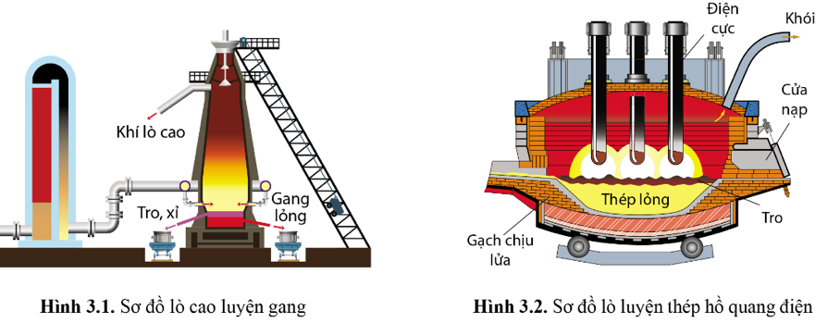
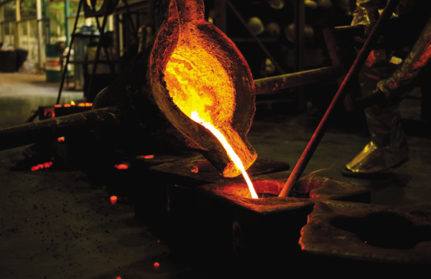

Vòng 1: Nhóm chuyên gia
Nhóm 1 :
Câu 1 : Công nghệ luyện kim tập trung vào công nghệ nào ?
Câu 2 : Gang và thép được tạo ra từ đâu ?
Nhóm 2 :
Câu 1 : Nêu ưu, nhược điểm của công nghệ luyện kim ?
Câu 2 : Hãy kể tên các sản phẩm được làm bằng gang, thép trong đời sống mà em biết ?
Nhóm 3 :
Câu 1 : Hãy nêu bản chất của công nghệ đúc ?
Câu 2 : Nêu ứng dụng của cong nghệ đúc
Nhóm 4 :
Câu 1 : Nêu ưu điểm và hạn chế của công nghệ đúc ?
Câu 2 : Hãy kể tên một số sản phẩm công nghệ trong gia đình em là sản phẩm đúc ?
+ Nhóm thảo luận các nội dung theo nhóm đề trong 10 phút.
+ Cá nhân ghi lại kết quả trên các mảnh ghép, đảm bảo nắm vững và có khả năng trình bày lại được các nội dung trong nhiệm vụ cho các bạn khác trong giai đoạn tiếp theo.
- Nhiệm vụ 2:
Vòng 2: Nhóm các mảnh ghép
+ GV thông báo chia 4 nhóm chuyên gia thành 4 nhóm mới (từ các thành viên của 4 nhóm trước) được gọi là nhóm mảnh ghép (10 phút)
+ Các nhóm mảnh ghép tiếp tục thảo luận chia sẻ thông tin đã tìm hiểu ở vòng chuyên gia cho các bạn trong nhóm mới hoàn thành phiếu học tập số 1
*Thực hiện nhiệm vụ: Học sinh hoàn thành các nhiệm vụ giáo viên giao
- Thực hiện nhiệm vụ 1:
Vòng 1: Nhóm chuyên gia
+ Thảo luận nhóm hoàn thành câu hỏi của nhóm mình.
- Thực hiện nhiệm vụ 2:
Vòng 2: Nhóm các mảnh ghép
+ HS di chuyển về nhóm mới theo sự hướng dẫn của GV
+ Chia sẻ thông tin đã tìm hiểu được trong nhóm chuyên gia cho các thành viên trong nhóm mới.
+ Hoàn thành phiếu học tập số 1
Nhóm: PHIẾU HỌC TẬP SỐ 1 ( 15 phút)
Câu 1 : Công nghệ luyện kim tập trung vào công nghệ nào ? Gang và thép được tạo ra từ đâu ?
..................................................................................................................................
..................................................................................................................................
..................................................................................................................................
Câu 2 : Nêu ưu, nhược điểm của công nghệ luyện kim ? Hãy kể tên các sản phẩm được làm bằng gang, thép trong đời sống mà em biết ?
..................................................................................................................................
..................................................................................................................................
..................................................................................................................................
Câu 3 : Hãy nêu bản chất của công nghệ đúc ? Nêu ứng dụng của cong nghệ đúc ?
..................................................................................................................................
..................................................................................................................................
..................................................................................................................................
Câu 4 : Nêu ưu điểm và hạn chế của công nghệ đúc ? Hãy kể tên một số sản phẩm công nghệ trong gia đình em là sản phẩm đúc ?
..................................................................................................................................
..................................................................................................................................
..................................................................................................................................

* Báo cáo thảo luận:
- Giáo viên gọi đại diện 1 nhóm lên trình bày kết quả phiếu học tập số 1 nhóm khác lắng nghe, nhận xét và bổ sung.
* Kết quả, nhận định: GV nhận xét, chốt kiến thức cho HS sau mỗi nhiệm vụ.
* Phương án đánh giá
- GV đưa ra phương án đánh giá sản phẩm hoạt động nhóm của HS bằng Rubrics :
Nội dung | Mức 4 (Giỏi) | Mức 3  ( Khá) | Mức 2 (Trung bình) | Mức 1  ( Yếu)
Trả lời đúng 4 câu hỏi được 10 điểm | Trả lời đúng 4 câu hỏi được 10 điểm | Trả lời đúng 3 câu hỏi được 7,25 điểm | Trả lời đúng 2 câu hỏi được 5 điểm | Trả lời đúng 1 câu hỏi được 2,25 điểm
* Giao nhiệm vụ cho học sinh về nhà:
- Ôn lại kiến thức mục 1,2 của Phần I
- Tìm hiểu và nghiên cứu trước nội dung Công nghê gia công cắt gọt, công nghệ gia công áp lực, công nghệ hàn qua sách, báo, internet...

TIẾT 2 (TIẾP)
Hoạt động 2.1: Tìm hiểu công nghệ trong lĩnh vực luyện kim, cơ khí
a. Mục tiêu: Giúp HS nắm được nội dung cơ bản của công nghệ cơ khí
b. Nội dung : Giáo viên cho hs xem một số video về công nghệ cắt gọt, công nghệ gia công áp lực và công nghệ hàn và yêu cầu học sinh nghiên cứu nội dung 3. Công nghệ gia công cắt gọt ; 4. Công nghệ gia công áp lực ; 5. Công nghệ hàn để trả lời câu hỏi theo nhóm
c. Sản phẩm:
Nhóm 1:
+ Tiện là phương pháp gia công cắt gọt kim loại phổ biến nhất trong chế tạo máy và thiết bị. Bề mặt kim loại được tạo thành từ chuyển động quay tương đổi giữa phôi và chuyển động tịnh tiến của dao (gá trên bản dao). Phôi được gá trên mâm cặp 3 hay 4 chấu kẹp, lặp trên ổ trục chính của máy tiện. Dao được gá trên bàn chạy dao, có thể chuyển động theo hai phương vuông góc và song song với trục chính.
+ Phay là công nghệ cắt gọt thực hiện nhờ chuyển động quay của dao (gá trên trục chính) và chuyển động tịnh tiến của phôi (gá trên bàn máy). Dao phay thường có nhiều lưỡi cắt. Phôi được gá trực tiếp lên bàn máy hoặc gá lên đồ gá lắp cố định.
+ Công nghệ khoan có thể khoan được các lỗ đường kính từ 0,1 mm đến 80 mm. Phổ biến nhất là lỗ có đường kinh trong phạm vi từ 0,5 mm đến 35 mm
Nhóm 2 :
+ Rèn, dập còn được gọi là công nghệ gia công bằng biến dạng dẻo hay gia công áp lực. Bản chất là dùng ngoại lực (lực của búa hay chảy dập) tác động lên phối kim loại có tính dẻo như thép để gây ra biến dạng tạo thành sản phẩm có hình dáng, kích thước yêu cầu.
+ Rèn dùng để chế tạo các sản phẩm có cơ tính cao như các dụng cụ cơ khí (kim, cờ lê, mỏ lết, tuốc nơ vít, búa, rìu, dao,...), dụng cụ y tế, các chi tiết có độ bền cao nhu vòng trong, vòng ngoài của ổ bi, tay biên, trục khuỷu,...
+ Dập được sử dụng rộng rãi trong sản xuất ô tô, sản xuất các chi tiết, phụ tùng cơ khí.
+ Giống nhau: Đều là các công nghệ gia công bằng biến dạng dẻo hay gia công áp lực.
+ Khác nhau: Rèn thì phôi phải được nung nóng đỏ để dễ biến dạng dưới tác động của búa tay hoặc búa máy. Rèn có thể rèn tự do hoặc rèn khuôn. Rèn thường chỉ để tạo phôi cho các phương pháp gia công cắt gọt khác.
Nhóm 3:
+ Hàn là công nghệ được sử dụng nhiều trong công nghiệp cơ khí, để chế tạo các kết cấu có kích thước lớn mà các công nghệ chế tạo khác không thực hiện được và thường được dùng để tạo các mối liên kết cố định, không tháo rời được. Hàn chủ yếu dùng trong chế tạo kết cấu khung nhà xưởng, dầm cầu, thân vỏ tàu thuỷ, ô tô, xe máy, xe đạp, các hệ thống bình, bồn chứa chất lỏng, chất khí, các hệ thống đường ống,...
+ Các kết cấu công trình lớn như các khung nhà xưởng, dầm cầu, các tháp bằng kim loại, các vỏ tàu thuỷ, bồn chứa chất lỏng, chất khí có kích thước lớn, không thể chế tạo bằng các công nghệ chế tạo khác được. Hàn tạo được mối liên kết vững chắc và đảm bảo tính kín khit tốt, nên hay được dùng để hàn đường ống chịu áp lực, bình áp lực, bồn, bể chứa
d. Tổ chức thực hiện:
* Chuyển giao nhiệm vụ:
GV cho HS xem video về công nghệ gia công cắt gọt, công nghệ gia công áp lực , công nghệ hàn và yêu cầu HS đọc SGK nội dung I.3, I.4,I.5 thảo luận nhóm, thực hiện nhiệm vụ của nhóm như sau:
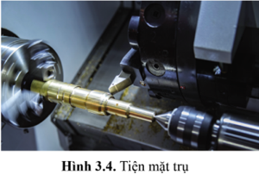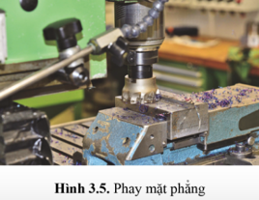
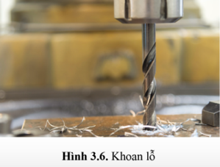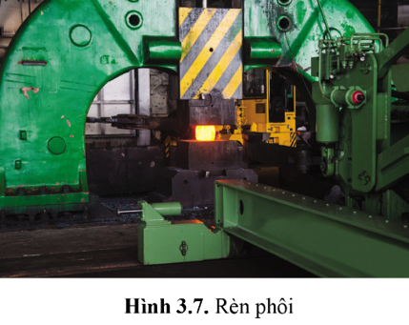
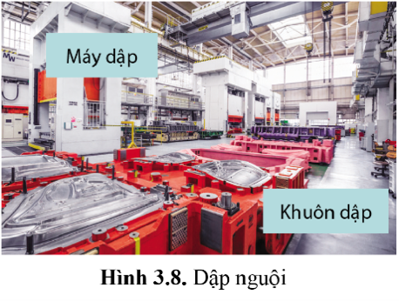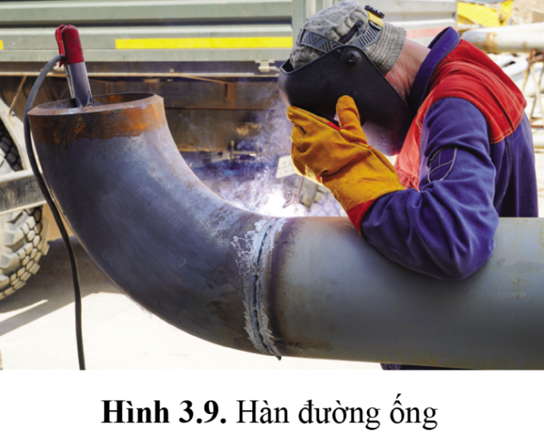
Nhóm 1
Câu 1: Công nghệ tiện, phay là gì?
Câu 2: Khoan thường dùng để gia công các lỗ có đường kính khoảng bao nhiêu?
Nhóm 2:
Câu 1 : Bản chất của rèn, dập là gì? Ứng dụng công nghệ rèn, dập để chế tạo những sản phẩm gì?
Câu 2 : So sánh sự giống và khác nhau giữa công nghệ rèn và dập ?
Nhóm 3:
Câu 1 : Hàn thường được dùng khi nào?
Câu 2 : Vì sao các kết cấu công trình lớn lại dùng công nghệ hàn?
* Thực hiện nhiệm vụ:
HS xem video nghiên cứu tranh ảnh 3.4, 3.5, 3.6, 3.7, 3.8, 3.9, nghiên cứu nội dung các mục I.3, I.4,I.5,thảo luận, thực hiện nhiệm vụ theo nhóm, ghi lại kết quả vào vở ghi cá nhân và trả lời vào phiếu của nhóm. GV quan sát, hỗ trợ nhóm khi các nhóm gặp khó khăn.
* Báo cáo thảo luận:
GV gọi lần lượt các nhóm trình bày kết quả của nhóm mình. Các nhóm khác lắng nghe, đặt câu hỏi, nhận xét, bổ sung ý kiến.
* Kết quả, nhận định:
GV nhận xét phần trình bày của các nhóm: điều làm được, chưa làm được, hướng khắc phục. Kết luận kiến thức như mục dự kiến sản phẩm, HS ghi lại vào vở cá nhân.
* Phương án đánh giá
-GV có thể đánh giá kết quả báo cáo của các nhóm bằng bảng kiểm sau đây:
Bảng kiểm quan sát quá trình báo cáo kết quả của các nhóm
Các tiêu chí | Có | Không
Báo cáo đầy đủ và đúng nội dung.
Bản báo cáo sạch sẽ, bố cục chặt chẽ; các vấn đề báo cáo được sắp xếp logic, khoa học.
Có sự phối hợp nhịp nhàng giữa lời nói và cử chỉ khi diễn đạt.
Trả lời được các câu hỏi của người nghe.
* Giao nhiệm vụ về nhà
- Ôn tập lại nội dung mục I
- Đọc và tìm hiểu trước nội dung mục II.1, II.2 và II.3/ SGK

TIẾT 3
Hoạt động 2: Công nghệ trong lĩnh vực điện, điện tử
a. Mục tiêu: Giúp HS nắm được nội dung cơ bản của công nghệ trong lĩnh vực điện, điện tử
b. Nội dung: GV yêu cầu HS đọc mục II trong SGK và trả lời câu hỏi.
c. Sản phẩm học tập:
- Nội dung cơ bản của công nghệ trong lĩnh vực điện, điện tử
- Kết quả phiếu học tập số 1 của học sinh.
d. Tổ chức thực hiện:
* Giao nhiệm vụ: GV yêu cầu HS thảo luận nhóm 4 học sinh và hoàn thành PHT số 1.
- GV chia lớp thành 7 nhóm (phân công nhóm trưởng, thư kí)
- Phát phiếu học tập cho HS
Nhóm: Tên thành viên:
PHIẾU HỌC TẬP SỐ 1
Yêu cầu: Thảo luận nhóm 4 học sinh trong 15 phút để trả lời các câu hỏi sau:
Câu1: Em hãy kể tên các loại nhiên liệu dùng cho nhà máy nhiệt điện ?
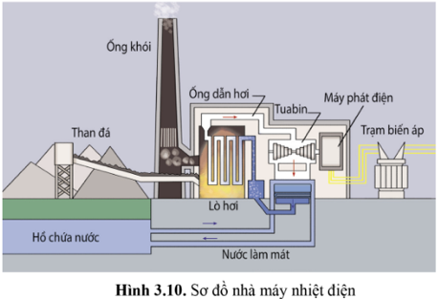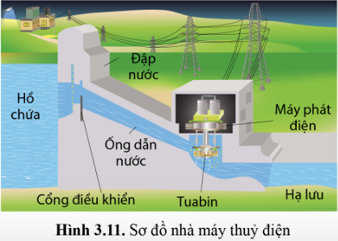
Trả lời : ..................................................................................................................................
..................................................................................................................................
..................................................................................................................................
Câu 2 : Nhà máy nhiệt điện cần được bố trí ở những khu vực nào cho phù hợp?
Trả lời : .................................................................................................................................
.................................................................................................................................
.................................................................................................................................
Câu 3 : Em hãy kể tên một số nhà máy thuỷ điện lớn mà em biết ?
Trả lời:
..................................................................................................................................
..................................................................................................................................
..................................................................................................................................

Câu 4 : Hãy kể tên các loại đèn trong gia đình. Theo em, nên sử dụng loại đèn nào? Vì sao?
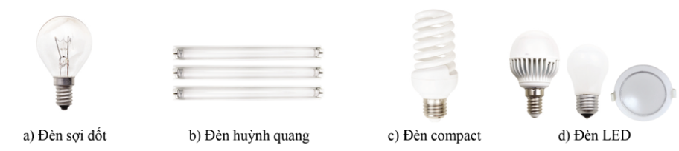
Trả lời : .................................................................................................................................
.................................................................................................................................
.................................................................................................................................
Câu 5 : Công nghệ điện cơ là gì?

Trả lời : .................................................................................................................................
.................................................................................................................................
.................................................................................................................................

* Thực hiện nhiệm vụ:
- Học sinh hoạt động nhóm hoàn thành phiếu học tập số 1
* Báo cáo thảo luận:
- Gv gọi 1 nhóm trình bày, các nhóm khác nhận xét bổ sung.
* Kết quả, nhận định :
- GV nhận xét, chốt kiến thức cho HS
+ Công nghệ điện cơ là công nghệ biến đổi điện năng thành cơ năng.
+ Các loại động cơ điện như động cơ một chiều, động cơ xoay chiều, động cơ servo, động cơ bước,…
Ngoài động cơ điện còn có các loại sản phẩm khác như nam châm điện, rơ le, khởi động.
- Kết quả, nhận định: giáo viên nhận xét câu trả lời của học sinh, nhận xét về những ý kiến góp ý học sinh rồi chuẩn hóa kiến thức:
* Phương án đánh giá
- GV đưa ra phương án đánh giá HS bằng Rubrics :

Nội dung | Mức 5 (xuất sắc) | Mức 4 (Giỏi) | Mức 3  ( Khá) | Mức 2 (Trung bình) | Mức 1  ( Yếu)
Trả lời đúng 6 câu hỏi được 10 điểm | Trả lời đúng 5 câu hỏi được 10 điểm | Trả lời đúng 4 câu hỏi được 8 điểm | Trả lời đúng 3 câu hỏi được 6 điểm | Trả lời đúng 2 câu hỏi được 5 điểm | Trả lời đúng 1 câu hỏi được 2 điểm
- HS lắng nghe và dựa vào sản phẩm của nhóm mình đã làm và tự đánh giá theo thang tiêu chí của Rubrics trên.
* Giao nhiệm vụ về nhà
- Ôn lại nội dung kiến thức mục II.1, II.2 và II.3
- Nghiên cứu tìm hiểu trước nội dung II.4 và II.5

TIẾT 4
Hoạt động 2: Công nghệ trong lĩnh vực điện, điện tử ( tiếp)
a. Mục tiêu: Giúp HS nắm được nội dung cơ bản của công nghệ trong lĩnh vực điện, điện tử
b. Nội dung: GV yêu cầu HS đọc mục II trong SGK và trả lời câu hỏi.
c. Sản phẩm học tập:
- Nội dung cơ bản của công nghệ trong lĩnh vực điện, điện tử
- Phiếu học tập số 2
d. Tổ chức thực hiện:
* Giao nhiệm vụ: GV yêu cầu HS thảo luận nhóm 4 học sinh và hoàn thành PHT số 1.
- GV chia lớp thành 7 nhóm (phân công nhóm trưởng, thư kí)
- Phát phiếu học tập cho HS
Nhóm: Tên thành viên:
PHIẾU HỌC TẬP SỐ 1
Yêu cầu: Thảo luận nhóm 4 học sinh trong 15 phút để trả lời các câu hỏi sau:
Câu1: Công nghệ tự động hoá là gì?
Trả lời : .................................................................................................................................
.................................................................................................................................
.................................................................................................................................
Câu 2 : Vai trò của công nghệ tự động hoá đối với sản xuất công nghiệp?
Trả lời : ..................................................................................................................................
..................................................................................................................................
..................................................................................................................................
Câu 3 : Ngày nay, truyền thông không dây có vai trò như thế nào đối với cuộc sống?
Trả lời:
..................................................................................................................................
..................................................................................................................................
..................................................................................................................................

* Thực hiện nhiệm vụ:
- Học sinh hoạt động nhóm hoàn thành phiếu học tập số 1
* Báo cáo thảo luận:
- Gv gọi 1 nhóm trình bày, các nhóm khác nhận xét bổ sung.
*Kết quả, nhận định :
- GV nhận xét, chốt kiến thức cho HS
+ Công nghệ tích hợp của hệ thống điều khiển tự động với hệ thống cơ điện nhằm tạo ra các hệ thống sản xuất tự động, các thiết bị tự động.
+ Tăng năng suất lao động, giảm nguyên vật liệu, nâng cao chất lượng và giảm giá thành sản phẩm.
+ Truyền thông không dây không sử dụng dây dẫn, tiết kiệm chi phí nguyên vật liệu, chi phí lắp đặt, tăng khả năng kết nối, làm cho cuộc sống ngày càng tiện nghi và hiện đại hơn,...
- Đánh giá kết quả, thực hiện nhiệm vụ học tập: GV đánh giá, nhận xét, tổng kết và chuyển sang nội dung luyện tập.
* Phương án đánh giá
- GV đưa ra phương án đánh giá HS bằng Rubrics :

Nội dung | Mức 3  ( Giỏi ) | Mức 2 (Khá) | Mức 1  ( trung bình)
Trả lời đúng 3 câu hỏi được 10 điểm | Trả lời đúng 3 câu hỏi được 10 điểm | Trả lời đúng 2 câu hỏi được 8 điểm | Trả lời đúng 1 câu hỏi được 6 điểm
- HS lắng nghe và dựa vào sản phẩm của nhóm mình đã làm và tự đánh giá theo thang tiêu chí của Rubrics trên.
3. HOẠT ĐỘNG 3 : LUYỆN TẬP
a. Mục tiêu: Củng cố kiến thức về nội dung cơ bản của các công nghệ phổ biến
b. Nội dung: bài tập phần Luyện tập SGK
c. Sản phẩm học tập: Đáp án bài tập phần Luyện tập SGK.
d. Tổ chức thực hiện:
* Chuyển giao nhiệm vụ
GV yêu cầu HS nêu lại nội dung cơ bản của từng công nghệ và trả lời câu hỏi: Theo em, trong các công nghệ phổ biến để học thì công nghệ nào có ảnh hưởng lớn đến nền kinh tế nước ta?
* Thực hiện nhiệm vụ học tập
- HS quan sát hình ảnh, suy luận, tìm ra đáp án bài tập.
* Báo cáo thảo luận
- GV gọi 2 bạn đứng dậy trả lời: Công nghệ cơ khí có ảnh hưởng lớn đến nền kinh tế nhất, bởi nó tạo ra nhiều vị trí việc làm và giá trị kinh tế lớn.
* Đánh giá, nhận định
- HS khác đối chiếu, bổ sung, đóng góp ý kiến (nếu có).
- GV nhận xét, chuẩn kiến thức.
4. HOẠT ĐỘNG 4 : VẬN DỤNG
a. Mục tiêu: Tìm hiểu một số công nghệ trong đời sống và vai trò của công nghệ.
b. Nội dung: Câu hỏi phần Vận dụng SGK
c. Sản phẩm học tập: Đáp án bài tập phần Vận dụng SGK.
d. Tổ chức thực hiện:
* Chuyển giao nhiệm vụ
- GV giao nhiệm vụ về nhà cho HS tìm hiểu ở địa phương hoặc trên Internet một số công nghệ phổ biến, nêu rõ ưu nhược điểm của công nghệ đó. Viết báo cáo để nộp hoặc thuyết trình vào đầu tiết học sau
* Thực hiện nhiệm vụ
- HS hình thành nhóm, thảo luận, đưa ra ý kiến trình bày, thống nhất đáp án.
- GV quan sát các nhóm hoạt động, hỗ trợ khi HS cần.
* Báo cáo thảo luận
- GV gọi đại diện HS các nhóm đứng dậy trình bày, HS các nhóm khác chú ý lắng nghe, nhận xét và bổ sung
* Đánh giá, nhận định
- GV nhận xét, đánh giá và kết thúc bài học.
* Giao nhiệm vụ về nhà
- Xem lại kiến thức đã học ở bài 3
- Xem trước nội dung bài 4: Thị trường lao động trong lĩnh vực kĩ thuật, công nghệ.

